SISTEM PAKAR UNTUK MENDIAGNOSA PENYAKIT APPENDICITIS (USUS BUNTU) PADA MANUSIA
MENGGUNAKAN METODE CERTAINTY FACTOR
Zulhardi Yahya*, Mukhlis Ramadhan, S.E., M.Kom** Guntur Syahputra, S.Kom. ,M.Kom **
* Sistem Informasi, STMIK Triguna Dharma
** Sistem Informasi, STMIK Triguna Dharma
Article Info |  | ABSTRACT
Article history: |  | Dalam kehidupan manusia selalu tidak bisa terhindarkan dari yang namanya penyakit, dari penyakit yang ringan hingga yang paling berbahaya. Salah satu penyakit yang banyak ditemukan di masyarakat adalah penyakit Appendicitis (usus buntu). Di Klinik Utama Tanoh Gayo dokter sepesialis penyakit dalam tidak setiap hari ada, akan tetapi banyak pasien yang datang hanya sekedar periksa ataupun berobat. Sedangkan dokter tidak selalu ada di klinik tersebut, sehingga banyak pasien yang kecewa karena tidak dapat konsultasi langsung dengan dokter.  Adapun solusinya yaitu dengan menggunakan sistem pakar, Seiring dengan perkembangan teknologi yang pesat maka manusia menemukan banyak cara demi mencapai kemudahan dalam penyelesaian masalah. Salah satunya adalah untuk mengetahui penyakit pada pasien terhadap gejala yan dialaminya.  Hasil dari perancangan sistem pakar ini berupa penyakit appendicitis akut dan appendicitis kronis. Perancangan sistem pakar ini merupakan pengembangan dari artificial inteligence yaitu sistem pakar yang menggunakan metode certainty factor yang mampu menunjukkan ukuran kepastian terhadap suatu fakta atau aturan.  Kata Kunci : Appendicitis, Klinik Tanoh Gayo, Sistem Pakar, Certaity Factor
Keyword:
Appendicitis, Kelinik Tanoh Gayo, Sistem Pakar, Certaity Factor

Copyright © 2020 STMIK Triguna Dharma.
All rights reserved.
Corresponding Author:
Nama : Zulhardi Yahya
Sistem Informasi
STMIK Triguna Dharma
Email: zulhardy553@gmail.com

- PENDAHULUAN
Dalam kehidupan manusia selalu tidak bisa terhindarkan dari yang namanya penyakit, dari penyakit yang ringan hingga yang paling berbahaya. Untuk mengetahui seseorang terkena penyakit atau tidaknya dibutuhkan suatu diagnosa dari seorang pakar. Salah satu penyakit yang banyak ditemuan dimasyarakat adalah penyakit Appendicitis (usus buntu).
Penyakit usus buntu atau dalam bahasa medis dikenal dengan appendicitis adalah kondisi ketika apendiks atau sebuah kantung yang merupakan bagian dari usus besar yang terletak di sisi kanan bawah perut mengalami peradangan. Usus buntu merupakan organ berbentuk kantong kecil dan tipis, berukuran sepanjang 5 hingga 10 cm yang terhubung pada usus besar. Penyakit usus buntu timbul ketika usus buntu tersumbat benda keras di dalam tinja atau bengkaknya cabang kelenjar getah bening, apabila tidak ditangani dengan cepat maka hal tersebut dapat memperburuk kondisi penderita.
- Sistem Pakar
Sistem Pakar merupakan sistem yang mencoba untuk mengadopsi pengetahuan manusia kedalam komputer, sehingga komputer bisa membantu menyelesaikan masalah yang biasa diselesaikan oleh para pakar[1].
Sistem pakar ini juga akan dapat membantu aktivitas para pakar sebagai asisten yang berpengalaman dan mengkombinasikan kaidah-kaidah penarikan kesimpulan (inference rules) dengan basis pengetahuan tertentu yang diberikan oleh satu atau lebih pakar dalam bidang tertentu[2].
Sistem pakar merupakan cabang dari Artificial Intelligence (AI) yang cukup tua karena sistem ini mulai dikembangkan pada pertengahan 1960. Sistem pakar yang muncul pertama kali adalah General-purpose problem solver (GPS) yang dikembangkan oleh Newel dan Simon[3].
Sistem pakar adalah program artificial intellegence yang menggabungkan pangkalan pengetahuan (Knowledge Base) dengan sistem inferensi. Ini merupakan bagian software spesialisasi tingkat tinggi yang berusaha menduplikasi fungsi seorang pakar dalam satu bidang keahlian. Program ini bertindak sebagai seorangkonsultan yang cerdas atau penasihat dalam suatu lingkungan keahlian tertentu, sebagai hasil himpunan pengetahuan yang telah dikumpulkan dari beberapa orang pakar. Dengan demikian seorang awam sekali pun bisa menyadap sistem pakar itu untuk memecahkan berbagai persoalan yang ia hadapi[4].
- Certainty Factor
Metode Certainty Factor adalah teknik yang digunakan untuk mengatasi permasalahan ketidakpastian dalam pengambilan keputusan. Certainty Factor dapat terjadi dalam berbagai kondisi, misalnya terdapat beberapa rule yang berbeda dengan satu kondisi yang sama. Pada contoh kondisi ini harus dilakukan agregasi pada nilai Certainty Factor keseluruhan dari setiap kondisi yang ada
- Metodologi Penelitian
Metode penelitian yang digunakan adalah dengan menggunakan beberapa langkah yaitu dengan data collecting atau pengumpulan data, dan studi literature atau kajian pustaka.
Di dalam melakukan peneltiain terdapat beberapa cara yaitu :
1. Data Collecting
Dalam teknik pengumpulan data terdapat beberapa yang dilakukan di antaranya yaitu :
a. Observasi
Penulis melakukan pengamatan langsung terhadap objek penelitina untuk melengkapi data yang diperlukan.
b. Wawancara
Wawancara merupakan metode yang digunakan penulis dalam pengumpulan data yaitu penulis melakukan Tanya jawab melalui tatap muka dengan dokter spesialis penyakit dalam yaitu dr.Adwin Adnan.SpPD dengan tujuan untuk mengetahui permasalahan yang ada pada pasien di Kelinik Utama Tanoh Gayo tersebut.
4.1 Algoritma Sistem
Metode penelitian pada dasarnya merupakan cara ilmiah mendapatkan data dengan tujuan dan kegunaan tertentu. Untuk mencapai tujuan tersebut diperlukan suatu metode yang relevan dengan tujuan yang ingin dicapai.
Metode penelitian yang digunakan adalah dengan menggunakan beberapa langkah yaitu dengan data collecting atau pengumpulan data, dan studi literature atau kajian pustaka.

4.2 Penyelesaian
- Penentuan Data Penyakit
Tahapan awal untuk sistem pakar diagnosis penyakit adalah menentukan data penyakit Appendicitis. Dari data penyakit Appendicitis dapat diketahui nama, jenis,keterangan dan solusi. Tampilan data penyakit pada sistem dapat dilihat pada tabel berikut:
Tabel 3.1 Data Penyakit
Kode penyakit | Nama Penyakit | Solusi
P01 | Appendicitis Akut | Dokter akan memberikan obat antibiotik dan antinyeri untuk mengobati kondisi radang usus buntu kronis. Jika keaadan pasien tidak kunjung membaik dengan waktu yag ditentukan maka akan dilakauakan tindakan oprasi.
P02 | Appendicitis Kronis | Dokter akan melakukan pemeriksaan fisik ditambah tes penunjang dengan pemeriksaan darah dan urine, USG, Rontgen (dengan barium enema), CT scan, dan MRI pada organ pencernaan Anda, untuk membantu penyakit lain yang menghasilkan gejala lain yang menyerupai gejala radang usus buntu.

- Penentuan Data Gejala
Tahapan selanjutnya pada sistem pakar diagnosa penyakit menentukan data gejala. Data gejala pada sistem berupa id gejala dan nama gejala. Pada sistem ini data gejala. Pada sistem ini data gejala dapat di inputkan oleh pakar maupun admin. Tampilan data gejala pada sistem dapat dilihat pada tabel berikut:
Tabel 3.2 Data Gejala
Kode Gejala | Gejala Penyakit
G01 | Sakit yang mendadak muncul pada perut kanan bawah
G02 | Rasa sakit semakin parah saat batuk, berjalan, atau bergerak
G03 | Konstipasi atau diare
G04 | Mual dan muntah-muntah
G05 | Tidak nafsu makan
G06 | Perut kembung
G07 | Demam ringan yang semakin parah seiring memburuknya penyakit
G08 | Sering kentut
G09 | Pembengkakan dan nyeri tekan perut
G10 | Merasa lelah dan tidak punya energi
G11 | Demam tinggi

- Penentuan Basis Pengetahuan
Basis pengetahuan merupakan data yang didapat dari relasi dari data penyakit dengan data gejala. Setiap data gabungan memiliki bobot nilai berupa MB dan nilai MD. Data gabungan terdiri atas penyakit, data gejala.

Tabel 3.3 Basis Pengetahua
Kode Gejala | Gejala Penyakit | Jenis Penyakit
 |  | P01 | P02
G01 | Sakit yang mendadak muncul pada perut kanan bawah | Y | Y
G02 | Rasa sakit semakin parah saat batuk, berjalan, atau bergerak | Y
G03 | Konstipasi atau diare | Y | Y
G04 | Mual dan muntah-muntah | Y | Y
G05 | Tidak nafsu makan | Y
G06 | Perut kembung | Y
G07 | Demam ringan yang semakin parah seiring memburuknya penyakit | Y
G08 | Sering kentut | Y
G09 | Pembengkakan dan nyeri tekan perut |  | Y
G10 | Merasa lelah dan tidak punya energi |  | Y
G11 | Demam tinggi |  | Y
Berikut Decision Tree Penyakit Appendicitis dengan menggunakan metode certainty factor dapat dilihat pada gambar 3.4
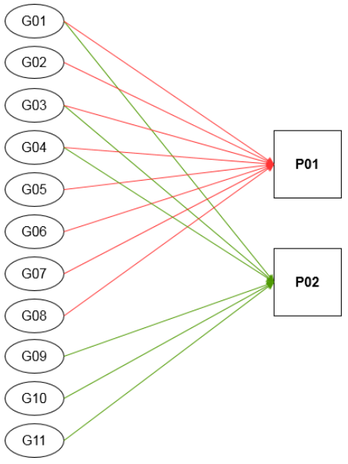
Gambar 3.4 Decision Tree Penyakit Appendicitis
- Penentuan nilai CF
Tahap selanjutnya yang harus dilakukan adalah penentuan nilai CF gejala. Dimulai dengan menentukan nilai probabilitas hipotesa penyakit yang dipengaruhi oleh gejala.
MB(h,e) = Ukuran kepercayaan terhadap hipotesis h (antara 0 dan 1)
MD(h,e) = Ukuran ketidakpercayaan terhadap hipotesish (antara 0 dan 1)
CF = Factor kepastian
CF[H,E] = MB[H,E]-MD[H,E]
Tabel 3.4 Tabel Penentuan Nilai CF
Jenis Penyakit | Kode Gejala | Gejala Penyakit | MB | MD | CF
Appendicitis Akut | G01 | Sakit yang mendadak muncul pada perut kanan bawah | 0,9 | 0,21 | 0,69
 | G02 | Rasa sakit semakin parah saat batuk, berjalan, atau bergerak | 0,7 | 0,18 | 0,52
 | G03 | Konstipasi atau diare | 0,6 | 0,12 | 0,48
 | G04 | Mual dan muntah-muntah | 0,6 | 0,14 | 0,46
 | G05 | Tidak nafsu makan | 0,6 | 0,1 | 0,5
 | G06 | Perut kembung | 0,6 | 0,12 | 0,48
 | G07 | Demam ringan yang semakin parah seiring memburuknya penyakit | 0,6 | 0,14 | 0,46
 | G08 | Sering kentut | 0,5 | 0,11 | 0,39
Appendicitis kronis | G01 | Sakit yang mendadak muncul pada perut kanan bawah | 0,8 | 0,12 | 0,68
 | G03 | Konstipasi atau diare | 0,7 | 0,25 | 0,45
 | G04 | Mual dan muntah-muntah | 0,6 | 0,14 | 0,46
 | G09 | Pembengkakan pada perut dan nyeri | 0,9 | 0,25 | 0,65
 | G10 | Merasa lelah dan tidak punya energi | 0,6 | 0,14 | 0,46
 | G11 | Demam tinggi | 07 | 0,1 | 0,6

- Pemilihan data gejala pada user
Dalam pengujian analisa yang dilakukan, seorang pasien berkonsultasi mengenai gejala yang dialaminya, dari 11 pilihan gejala yang diberikan, pasien tersebut mengalami 5 gejala antara lain adalah sebagai berikut:
[G02] = Rasa sakit semakin parah saat batuk, berjalan, atau bergerak
[G03] = Konstipasi atau diare
[G04] = Mual dan muntah-muntah
[G05] = Tidak nafsu makan
[G11] = Demam tinggi
Mengkombinasikan Nilai Certainty Factor
- Melakukan Perhitungan Certainty Factor Appendicitis akut
Appendicitis akut memiliki 4 gejala yaitu G02, G03,G04 dan G05
Tabel 3.5 Gejala Appendicitis akut yang dialami
No | Kode Gejala | Nama Gejala
1 | G02 | Rasa sakit semakin parah saat batuk, berjalan, atau bergerak
2 | G03 | Konstipasi atau diare
3 | G04 | Mual dan muntah-muntah
4 | G05 | Tidak nafsu makan
Dimana diketahui nilai MB dan MD gejala tersebut adalah,
G02 => MD = 0,7 dan MD = 0,18
Nilai CF (G02) = MB – MD
= 0,7 – 0,18 = 0.52
G03 => MD = 0,6 dan MD = 0,12
Nilai CF (G03) = MB – MD
= 0,6 – 0,12 = 0,48
CF(h,e1∧e2) = CF(h,e1) + CF(h,e2) * (1-CF[h,e1])
CF(G02,G03) = 0,52+ (0,48* (1-0,52))
CF(G03,G03) = 0,7504
Kemudian masih ada G04,G05 dengan nilai sebagai berikut,
G04 => MD = 0,6 dan MD = 0,14
Nilai CF (G04) = MB – MD
= 0,6 – 0,14 = 0,46
CFcombine CF[H,E] old,G04
= CF[H,E] old + CF[H,E]4 * (1- CF[H,E] old)
= 0,7504+ (0,46* (1-0,7504))
= 0,865216
G05 => MD = 0,6 dan MD = 0,1
Nilai CF (G05) = MB – MD
= 0,6 – 0,1 = 0,5
CFcombine CF[H,E] old,G05
= CF[H,E] old + CF[H,E]5 * (1- CF[H,E] old)
= 0.865216+ (0,5* (1-0,865216))
= 0,932608
- Melakukan Perhitungan Certainty Factor Pada Appendicitis Kronis
Appendicitis Kronis memiliki 3 ciri yaitu G03, G04 dan G11

Tabel 3.6 Gejala Appendecitis Kronis yang dialami
No | Kode Gejala | Nama Gejala
1 | G03 | Konstipasi atau diare
2 | G04 | Mual dan muntah-muntah
3 | G11 | Demam tinggi
G03 => MD = 0,7 dan MD = 0,25
Nilai CF (G04) = MB – MD
= 0,7 – 0,25 = 0,45
G04 => MD = 0.6 dan MD = 0,14
Nilai CF (G04) = MB – MD
= 0,6 – 0,14 = 0,46
CF(h,e1∧e= 0,45 + (0,46* (1-0,45)) = 0.703
Nilai CF (G11) = MB – MD
= 0.7 – 0.1 = 0,6
CF(kombinasi∧e3) = CF(h,e1) + CF(h,e2) * (1-CF[h,e1])
= 0,701+ (0,6 * (1-0,701))
= 0,8812
Dari perhitungan diatas dapat disimpulkan nilai CF untuk jenis gejala yang dialami oleh pasien memiliki nilai CF terbesar adalah pada Appendicitis Akut =0,932608 atau dengan tingkat kepastian 93,2608%.
- IMPLEMENTASI DAN PENGUJIAN
- Tampilan Form Login
Seperti sistem login pada umumnya sebuah aplikasi tanpa adanya sistem login akan sulit untuk masuk kedalam sebuah sistem maka untuk itu menu login diberikan untuk kemudahan pengguna untuk keamanan sistem yang telah dirancang. Berikut merupakan tampilan sistem login :

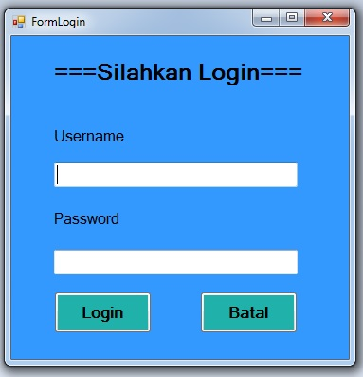
Gambar 5.1 Form Login.
- Tampilan Form Menu Utama
Hasil rancangan menu utama merupakan tempat halaman atau jendela utama sistem yang menampilkan menu utama sistem. Menu utama pada applikasi ini terdiri dari 3 bagian yaitu Input File, Konsultasi Laporan dan keluar dimana masing-masing menu akan terdiri dari beberapa submenu. Tampilan rancangan menu utama dapat dilihat pada gambar berikut :

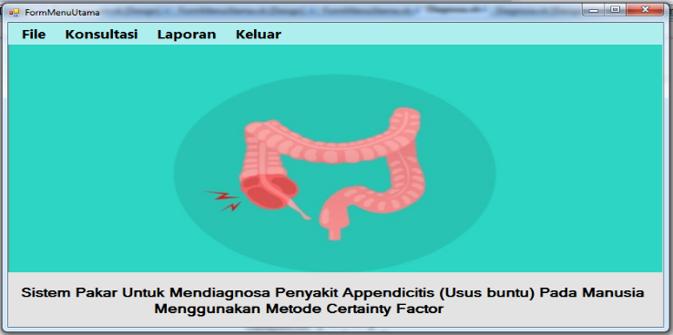
Gambar 5.2 Form Menu Utama
- Tampilan Form Penyakit
Masukan data nilai input penyakit ini berfungsi untuk memberikan nilai preferensi tingkat gejala atas kriteria-kriteria yang dinilai sesuai dengan metode penyakit. Untuk tampilan masukan nilai input data penyakit dapat dilihat sebagai berikut:

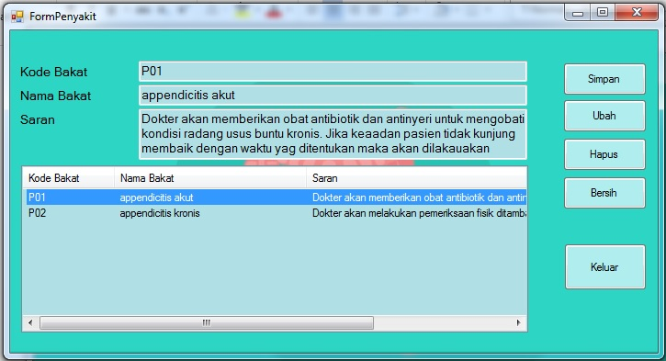
Gambar 5.3 Form Penyakit
- Tampilan Form Data Gejala
Masukan data nilai input gejala ini berfungsi untuk memberikan nilai preferensi tingkat gejala atas kriteria-kriteria yang dinilai sesuai dengan metode penyakit. Untuk tampilan masukan nilai input data gejala dapat dilihat sebagai berikut:

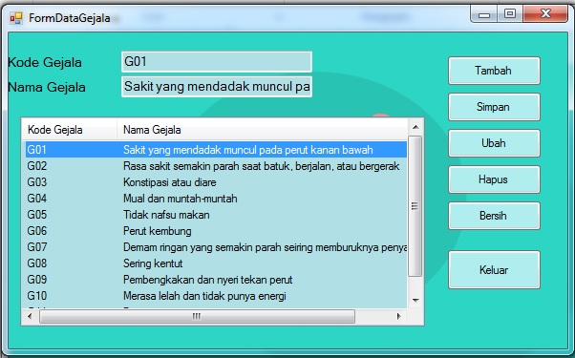
Gambar 5.4 Form Data Gejala
- Tampilan Form Basis Pengetahuan
Form Basis Pengetahuan adalah Form yang digunakan untuk mengelola hubungan antara gejala dan penyakit yang ada pada Sistem. Berikut adalah tampilan form Data Basis Pengetahuan:
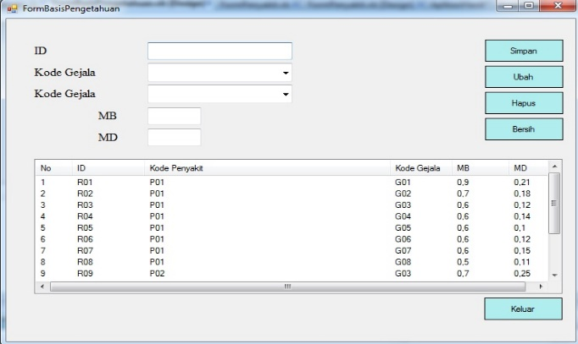
Gambar 5.5 Form Basis Pengetahuan
- Tampilan Form Diagnosa
Form Diagnosa adalah form yang akan digunakan oleh user untuk Menghitung atau mengolah data gejala yang dipilih sesuai dengan yang dialami dengan algoritma Certainty Factor yang nantinya akan menghasilkan diagnosa Penyakit dan user akan memperoleh solusi penanganannya. Berikut ini adalah tampilan dari form Diagnosa:
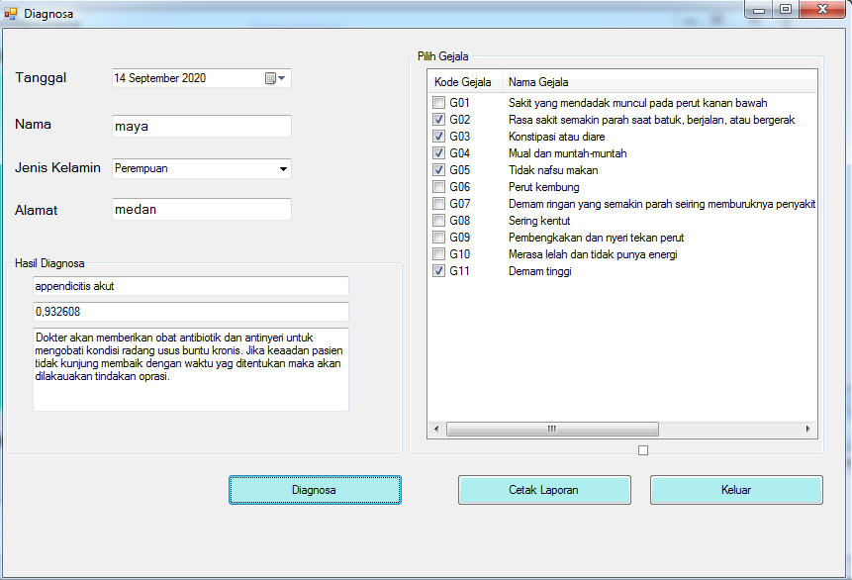
Gambar 5.6 Form Diagnosa
- Form Laporan
Form Laporan adalah form yang digunakan untuk menampilkan hasil dari algoritma Certainty Factor dalam mendiagnosa penyakit pada Pasien. Berikut ini adalah tampilan dari form Laporan:
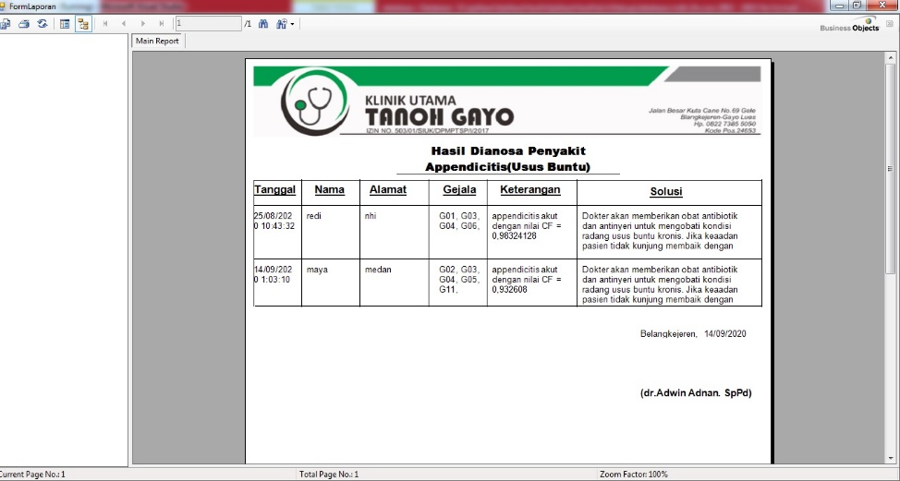
Gambar 5.7 Form laporan
5. KESIMPULAN
Adapun kesimpulan dari penelitian ini yang berjudul “Sistem Pakar Untuk Mendiagnosa Penyakit Appendicitis (Usus Buntu) Pada Manusia Menggunakan Metode Certainty Factor ”. adalah sebagai berikut :
1. Menerapkan dengan menentukan data penyakit, menentukan data gejala\, lalu penentuan nilai MB MD dilanjutkan dengan penentuan nilai CF, Pemilihan data gejala oleh user, dan terakhir nilai CF dari gejala user.
2. Membangun suatu sistem lebih utama melakukan perhitungan terhadap gejala pada pasien setelah itu melakukan desain program menggunakan visual basic dan microsoft access sebagai database.
3. Hasil berbentuk laporan dapat disimpulkan bahwa sistem berfungsi dengan baik.

UCAPAN TERIMA KASIH
Puji dan syukur kehadirat Allah SWT atas rahmat dan karunia-Nya, sehingga dapat menyelesaikan jurnal ilmiah ini dengan baik. Penghargaan terbesar kepada orang tua tercinta untuk doa-doa mereka dan memberikan dorongan untuk menjadi kuat, juga dukungan dari kakak, adik laki-laki dan keluarga besar tersayang yang telah memberikan motivasi dalam menyelesaikan skripsi ini. Ucapan terima kasih yang sebesar-besarnya juga ditujukan terutama kepada Bapak Rudi Gunawan, SE., M.Si., selaku Ketua Sekolah Tinggi Manajemen Informatika Dan Komputer (STMIK) Triguna Dharma Medan. Bapak Dr.Zulfian Azmi, ST., M.Kom., selaku Wakil Ketua I Bidang Akademik STMIK Triguna Dharma Medan. Bapak Marsono, S.Kom., M.Kom., selaku Ketua Program Studi Sistem Informasi STMIK Triguna Dharma Medan. Bapak Mukhlis Ramadhan, S.E.,M.Kom, selaku Dosen Pembimbing I yang perhatian dan wawasannya yang telah banyak membantu skripsi ini lebih baik dari pada yang pernah dipikirkan sebelumnya, terutama untuk motivasi, waktu, saran dan koreksi. Bapak Guntur Syahputra, S. Kom., M. Kom selaku Dosen Pembimbing II yang telah membimbing, memberikan pengarahan serta membantu selama menyelesaikan skripsi ini terutama atas perhatian, waktu, saran dan koreksi. Seluruh Dosen, Staff dan Pegawai di STMIK Triguna Dharma Medan. Bapak dr.Adwin Adnan, SpPd, selaku selaku Dokter spesialis penyakit dalam, yang memberikan waktu dan kesempatan untuk riset dan melakukan tanya jawab atau wawancara dalam memenuhi pengambilan data dan teman-teman terbaik, teman seperjuangan 8SIB2 di STMIK Triguna Dharma Medan.

REFERENSI

[1] H. W. Putra, “Sistem Pakar Diagnosis Penyakit Ginjal Dengan Metoda Forward Chaining,” J. Sains dan Inform., vol. 5, no. 1, p. 7, 2019, doi: 10.22216/jsi.v5i1.4081.
[2] N. A. Hasibuan, H. Sunandar, S. Alas, and S. Suginam, “Sistem Pakar Mendiagnosa Penyakit Kaki Gajah Menggunakan Metode Certainty Factor,” Jurasik (Jurnal Ris. Sist. Inf. dan Tek. Inform., vol. 2, no. 1, p. 29, 2017, doi: 10.30645/jurasik.v2i1.16.
[3] H. Fahmi, “Sistem Pakar Mendiagnosa Penyakit Mata KatarakDengan Metode Certainty Factor Berbasis Web,” Matics, vol. 11, no. 1, p. 27, 2019, doi: 10.18860/mat.v11i1.7673.
[4] S. Sibagariang, “Sistem Pakar Diagnosa Penyakit Sapi Dengan Metode Certainty Factor Berbasis Android,” J. TIMES, vol. 3, no. 2, pp. 35–39, 2015.
[5] G. Yogie Susdyastama Putra, “Sistem Pakar Mendiagnosa Penyakit Stroke Dengan Metode Fuzzy Logic,” Bimasakti, 2015.
[6] S. Halim and S. Hansun, “Penerapan Metode Certainty Factor dalam Sistem Pakar Pendeteksi Resiko Osteoporosis dan Osteoarthritis,” J. Ultim. Comput., vol. 7, no. 2, pp. 59–69, 2016, doi: 10.31937/sk.v7i2.233.
[7] P. S. Dewi, R. D. Lestari, and R. T. Lestari, “Sistem Pakar Diagnosis Penyakit Ikan Koi Dengan Metode Bayes,” Komputa J. Ilm. Komput. dan Inform., vol. 4, no. 1, pp. 25–32, 2015, doi: 10.34010/komputa.v4i1.2404.
[8] A. P. Gusman, D. Maulida, and E. Rianti, “Sistem Pakar Diagnosa Penyakit Kista Ovarium Dengan Metode Forward Chaining,” Komtekinfo, vol. 6, no. 1, pp. 8–18, 2019, doi: 10.29165/komtekinfo.v6i1.146.
[9] B. H. Hayadi, “Visualisasi Konsep Umum Sistem Pakar Berbasis Multimedia,” vol. 3, no. 1, pp. 17–22, 2017.
[10] D. Trishistya, P. Poningsih, and W. Saputra, “Sistem Pakar Mendiagnosa Penyakit Kulit pada Anak Menggunakan Metode Backward Chaining,” Pros. Semin. Nas. Ris. Inf. Sci., vol. 1, no. 2, p. 434, 2019, doi: 10.30645/ senaris.v1i0.49.
BIOGRAFI PENULIS
Nama : | Zulhardi Yahya
Email : | Zulhardy553@gmail.com
T.T.L : | Rikit Gaib, 06 Juni 1996
Program Studi : | Sistem Informasi
Telepon / Hp : | 082272934040

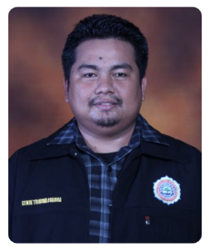 | Biodata Doping I Nama : Mukhlis Ramadhan, S.E., M.Kom
 | Biodata Doping II Nama : Guntur Syahputra, S.Kom.,M.Kom.,

